Www.referateok.ro – cele mai ok referate

Ordinul Chiroptera

Cuprinde mamifere anteriene cunoscute sub numele de lilieci. Sunt excelente zburatoare datorita patagiului bine dezvoltet, sustinut de carpiene si de falangele degetelor de la membrele anterioare si care se intend pana la coada. Degetul I este liber si este prevazut cu o ghiara. Tot ca o adaptare la viata de zbor au oasele usoare si subtiri, iar cutia craniana este compacta, cusca toracica este rigida, iar sternul prezinta carena care sustine muschii pectorali.
Liliecii au auzul foarte bine dezvoltat, ceea ce ii ajuta foarte mult la orientare si evitarea obstacolelor in timpul zborului de noapte. Sunt animale crepusculare si nocturne si cu vederea redusa.
Au o hrana variata, formata din insecte; unele sunt hematofage, frugivore, carnivore care vaneaza pasari si lilieci mai mici, iar altele ihtiofage.
Dentitia completa este formata din 20 sau 38 de dinti ascutiti.
Chiropterele se reproduce o data pe an. Nasc 1-2 pui care se prind de mamelele situate in regiunea pectorala. Puii sunt lipsiti de par si au pleoapele lipite.
In timpul ienii, liliecii hiberneaza pana primavera cand devin active. Hibernarea se face in grupuri mari adunate in pesteri, grote, crapaturile stancilor, case parasite, unde se agata cu ghearele membrelor posterioare de support sau chiari unii de altii, atarnand cu capul in joc.
Cele aproximativ 970 de specii sunt grupate in doua subordine:
Subordinul Megachiroptera grupeaza speciile de lilieci cu talia mare avand degetele I si II libere, prevazute cu gheare. Liliecii mai sunt raspanditi in Australia, Africa tropicala, India si Malayesia. Se hranesc cu frunze, flori si nectar.
Subordinul Microchiroptera, reuneste liliecii mici si mijlocii; au degetul I liber si cu gheara la membrele anterioare. Vaneza insecte in timpul zborului crepuscular si sunt raspandite in spatial intertropical.

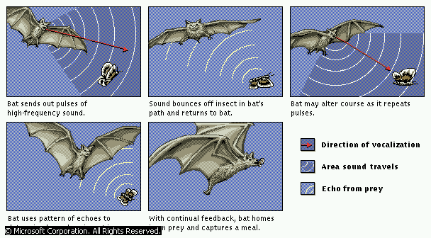

Www.referateok.ro – cele mai ok referate

